

Dieses Vertragsmuster kann eine auf den individuellen Einzelfall gerichtete
Beratung durch einen fachkundigen Anwalt nicht ersetzen.

Bearbeitete Fassung aus Wurm/Wagner/Zartmann – Das Rechtsformularbuch,
zu beziehen beim Verlag Dr. Otto Schmidt, Köln, www.otto-schmidt.de.

©2017. Alle Rechte vorbehalten.
Weitere alltagsrelevante Formulare finden Sie auf

www.anwalt-suchservice.de

Wartungsprotokoll für Rauchwarnmelder

Hinweise zu Ausfüllen der Formularfelder

1. Textfelder
Die grauen Textfelder beschreiben Sie bitte einfach durch Ihre individuellen Inhalte. Im Ausdruck wird der graue Hintergrund der Felder nicht mehr zu sehen sein.

2. Kontrollkästchen
Kontrollkästchen (Auswahl der Räume) können angeklickt und ausgewählt werden.Wenn Sie Microsoft Word© nutzen, doppelklicken Sie bitte das Kontrollkästchen und wählen die Option "Standardwert -> Aktiviert". Das Kontrollkästchen ist dann ausgewählt.

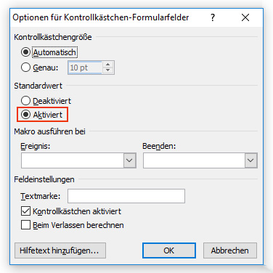
Hier sehen Sie ein Screenshot aus MS Word 2007:

Sollten Sie OpenOffice ™ nutzen, können Sie das Kontrollkästen durch einfaches Anklicken aktivieren.
Wartungsprotokoll für Rauchwarnmelder

Mieter:
Vorname und Name:
Straße und Hausnr.:
PLZ und Ort:

Räume:
Schlafzimmer 1
Schlafzimmer 2
Flur
Küche
Wohnzimmer
________________
________________

Die jährliche Wartung wurde wie folgt durchgeführt:
• Die Rauchwarnmelder wurden fachgerecht entstaubt (bei Bedarf).
• Eventuell vorhandene Verschmutzungen wurden mit einem feuchten Tuch (ohne Reinigungs mittel) entfernt.
• Über die Prüftaste des Rauchmelders wurde ein Probealarm ausgelöst. Konnte kein Probealarm ausgelöst werden, so wurde ein Batteriewechsel vorgenommen. Nach dem Batteriewechsel konnte der Probealarm ordnungsgemäß ausgelöst werden.

Hiermit bestätige(n) ich/wir die Durchführung der oben aufgeführten Wartungspunkte und das ordnungsgemäße Funktionieren der Rauchmelder .

Ort, Datum

___________________________________
Unterschrift(en) Mieter

www.anwalt-suchservice.de

